Tento materiál byl vytvořen v rámci projektu Operačního programu Vzdělávání pro konkurenceschopnost.
Projekt MŠMT ČR | EU PENÍZE ŠKOLÁM
Číslo projektu | CZ.1.07/1.4.00/21.2079
Název projektu školy | Inovace ZŠ Bílé Podolí
Šablona III/2 | Inovace a zkvalitnění výuky prostřednictvím ICT

SADA č. I
Identifikátor: VY_32_INOVACE_SADA I_ČjI., DUM 11
Vzdělávací oblast: Jazyk a jazyková komunikace
Vzdělávací obor: Český jazyk

Autor: Stanislava Šindelářová
Základní škola a Mateřská škola Bílé Podolí, okres Kutná Hora
Hodina byla pilotně odučena 15. 12. 2011 v třídě I., 2. ročníku.

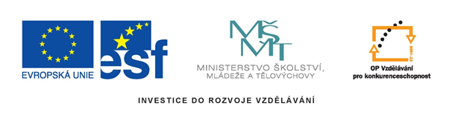

METODICKÝ LIST

Název: SLOVA MNOHOZNAČNÁ, 2. ročník
Stručná anotace: Procvičování slov mnohoznačných, tvorba vět podle významu
Postup práce s pracovním listem:
Úkoly pro samostatnou práci žáků jsou napsány přímo v pracovním listu

Zdroje obrázků:
Knihovna SW Microsoft

SLOVA MNOHOZNAČNÁ
- Napiš slovo mnohoznačné
- Vymysli a napiš věty se slovy podle jejich významu

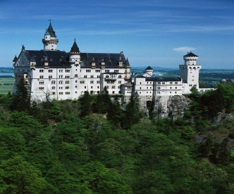

______________________________________________________________________________________________________________________________________________________________________________________________

___________________________________________________
___________________________________________________
___________________________________________________
___________________________________________________
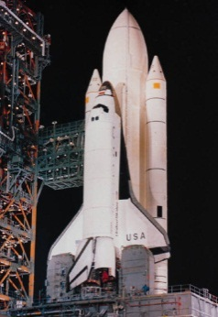

______________________________________________________________________________________________________________________________________________________________________________________________
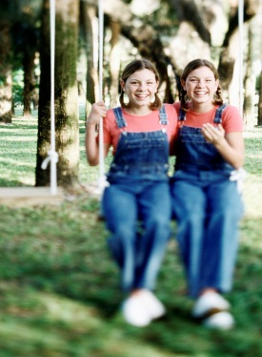



______________________________________________________________________________________________________________________________________________________________________________________________


____________________________________________________________________________________________________________________________________________________________________________________________________________________________________________________________________________________________
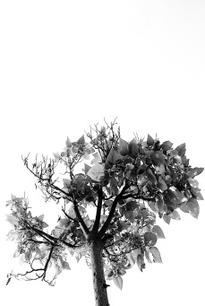
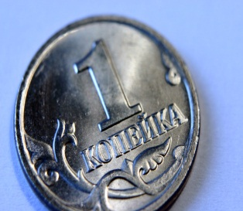

_____________________________________________________________________________________________________________________________________________________________________________________________________________________________________________________________________________________________

______________________________________________________________________________________________________________________________________________________________________________________________


______________________________________________________________________________________________________________________________________________________________________________________________

______________________________________________________________________________________________________________________________________________________________________________________________


______________________________________________________________________________________________________________________________________________________________________________________________
- Vymysli další slovo mnohoznačné a nakresli obrázky.

řešení
SLOVA MNOHOZNAČNÁ
- Napiš slovo mnohoznačné
- Vymysli a napiš věty se slovy podle jejich významu

zámek
______________________________________________________________________________________________________________________________________________________________________________________________

houba
___________________________________________________
___________________________________________________
___________________________________________________
___________________________________________________

raketa
______________________________________________________________________________________________________________________________________________________________________________________________

sestřičky

______________________________________________________________________________________________________________________________________________________________________________________________

klíč
____________________________________________________________________________________________________________________________________________________________________________________________________________________________________________________________________________________________
koruna

_____________________________________________________________________________________________________________________________________________________________________________________________________________________________________________________________________________________________
stolička

______________________________________________________________________________________________________________________________________________________________________________________________

myš

______________________________________________________________________________________________________________________________________________________________________________________________

zásuvka
______________________________________________________________________________________________________________________________________________________________________________________________

taška

______________________________________________________________________________________________________________________________________________________________________________________________
- Vymysli další slovo mnohoznačné a nakresli obrázky.

